Министерство науки и высшего образования Российской Федерации

**Федеральное государственное бюджетное образовательное учреждение**

**высшего образования**

«Владимирский государственный университет

имени Александра Григорьевича и Николая Григорьевича Столетовых»

(ВлГУ)

Кафедра информационных систем и программной инженерии

**Лабораторная работа №5**

**по дисциплине**

**«Технологии разработки мобильных приложений»**

**Работа с базой данных на операционной системе Android**

**Выполнил**:

ст. гр. ПРИ-120

Д. А. Грачев

**Принял**:

Петрова А. И.

Владимир, 2023

ЦЕЛЬ РАБОТЫ

Изучить работу с базой данных в ОС Android на примере SQLite и получить практические навыки разработки мобильного приложения, взаимодействующего с базой данных.

ВЫПОЛНЕНИЕ РАБОТЫ

1. Был создан новый проект, в который добавлен код из методических указаний, с помощью которого отслеживается значения сенсоров устройства

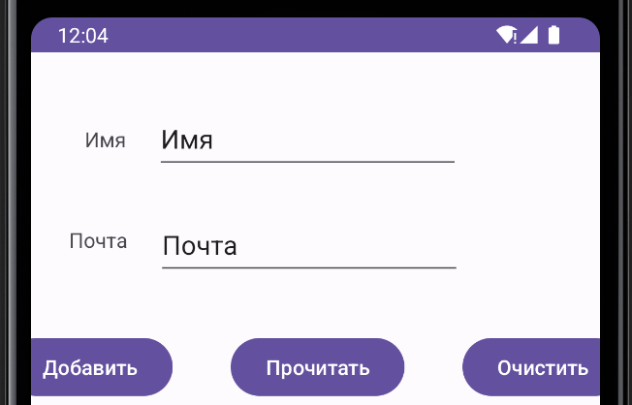

Рисунок 1. Приложение

1. Задание

Вариант 2(8):

1) Добавьте в таблицу поле, которое будет содержать дату создания записи и модифицируйте приложение так, чтобы дата создания записи добавлялась в данное поле.

2) Реализуйте отображение информации о записях в БД на экране устройства.

1. В класс базы данных, в создание таблицы было добавлено поле даты

db.execSQL("create table mytable (id integer primary key autoincrement, name text, email text, date text);");

1. В метод создания записи в БД была добавлена логика для получения даты

cv.put("date", new Date().toString());

1. В метод вывода информации в логи была добавлена дата

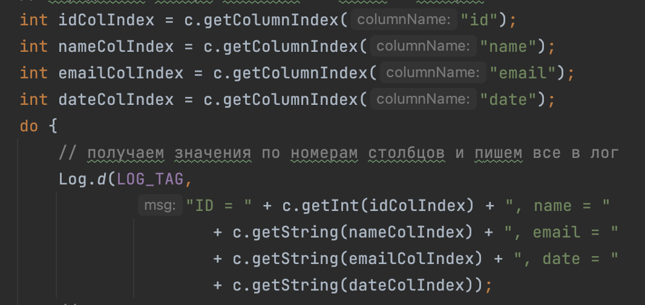

Рисунок 2. Вывод информации в логи

1. Для отображения данных на экране был добавлен TableLayout на экран, внутрь которого была добавлена строка хедер

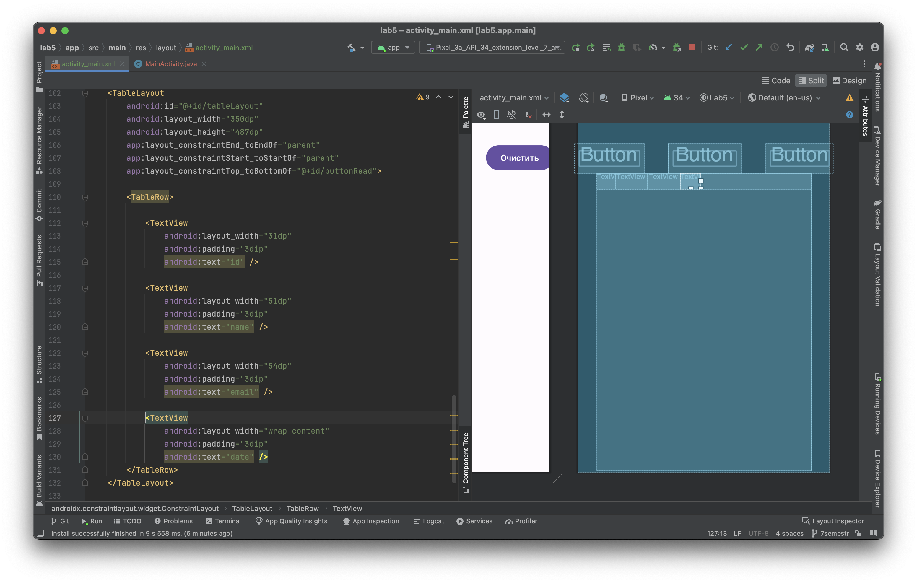

Рисунок 3. Таблица для данных из БД

1. В цикле получения данных из БД была добавлена логика создания строк в таблице

TableRow tableRow = new TableRow(this);  
tableRow.setLayoutParams(new LayoutParams(LayoutParams.*MATCH_PARENT*,  
 LayoutParams.*WRAP_CONTENT*));  
TextView textView1 = new TextView(this);  
textView1.setText(String.*valueOf*(c.getInt(idColIndex)));  
tableRow.addView(textView1);  
TextView textView2 = new TextView(this);  
textView2.setText(c.getString(nameColIndex));  
tableRow.addView(textView2);  
TextView textView3 = new TextView(this);  
textView3.setText(c.getString(emailColIndex));  
tableRow.addView(textView3);  
TextView textView4 = new TextView(this);  
textView4.setText(c.getString(dateColIndex));  
tableRow.addView(textView4);  
mTableLayout.addView(tableRow);

1. Результат работы приложения

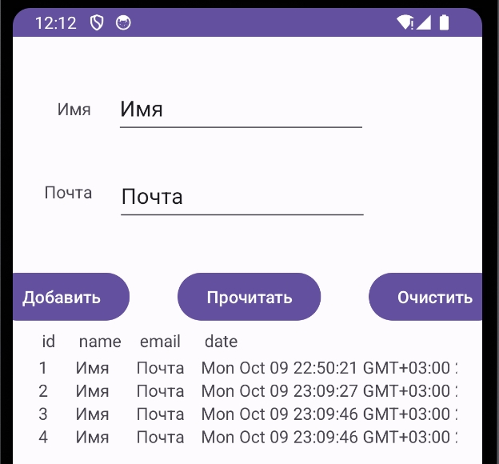

Рисунок 4. Результат работы приложения

ВЫВОД

В ходе выполнения лабораторной работы была изучена работа с базой данных в ОС Android на примере SQLite и получены практические навыки разработки мобильного приложения, взаимодействующего с базой данных.